ПУБЛИКАЦИЯ

Консультация для родителей

**«Учим ребёнка завязывать шнурки»**

Подготовила:

инструктор по физической культуре

МБДОУ «Золотая рыбка»

Брюшинкина С.В.

Правильной обувью для ребёнка считается обувь на **шнурках**. Пока малыш не умеет сам себя обслуживать, **шнурки будет завязывать ему мама**. Но рано или поздно ему придётся овладеть этим искусством. Считается, что ребёнок готов к этому навыку в возрасте 4-5 лет. Но, возможно, ваш ребёнок будет готов осилить эти хитросплетения и раньше. Не препятствуйте, а лучше ненавязчиво предложите свою помощь.

Пока ребёнок не **научится сам хорошо завязывать шнурки**, желательно, чтобы обувь для детского сада была на липучках или простых застёжках. Ведь многие дети очень переживают из-за того, что им приходится долго одеваться и обуваться, и что они не успевают за остальными. Тем более, что чем старше ребёнок, тем меньше воспитательница помогает ему. Одежда и обувь должна одеваться легко и быстро. Для того, чтобы обуваться в обувь со **шнурками быстро**, нужна практика и терпение.

Когда стоит начинать обучение

**1-й шаг. Подготавливаем руки**

Чтобы быстро **научить ребёнка завязывать шнурки**, необходимо с раннего возраста заниматься с ним упражнениями, направленными на развитие мелкой моторики пальчиков. Младенцам нужно регулярно массировать пальчики, обучать их различным играм, в которых звучный ритмичный стишок сопровождается выполнением определённых действий руками *«ладушки»*, *«сорока-ворона»* и других. С двух лет деткам можно предложить игры по сортировке бусин и пуговиц (разумеется, такие игры должны проходить под контролем мамы, чтобы малыш не сунул игровой элемент в рот или в нос). Полезно рисование пальчиками на песке (крупе, использование пальчиковых красок, лепка из пластилина.

***На каких шнурках лучше учиться***

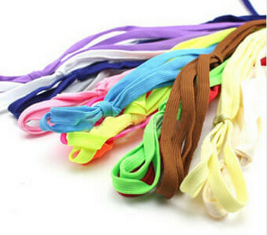*От выбранной модели зависит многое. В процессе обучения важна каждая мелочь, поэтому оптимальным вариантом станут такие шнурки: Яркие, приятные на ощупь, не слишком скользкие, с твердыми эглетами (наконечниками). Не слишком тонкие: они обычно так и норовят выскользнуть и плохо держат узел. Толстые завязывать малышам неудобно. Желательно плоские: из них проще формировать петли. С длиной около 30 сантиметров, более длинные шнурки будут постоянно путаться, слишком короткие не дадут завязать узел с петлями.*

**2-й шаг. Обучаем технике**

Пошаговые способы завязывать шнурки

Первое занятие лучше провести, расположившись позади малыша, если он будет напротив зеркально повторять движения, то быстро запутается. Можно и присесть рядом с ним, слева или справа, в зависимости от того, правша или левша ребенок. Обучать желательно, никуда не торопясь и не отвлекаясь по мелочам.

А если еще рассказать увлекательную сказку или стишок, то успех несомненен. Сначала предложите крохе завязать начальный узел под забавную историю:

1. «Жили-были два братца — Левый и Правый» — формируем узелок (левый шнурок заводим за правый).
2. «Левый позвал Правого на прогулку» — левый конец шнурка пополам складываем в петлю.
3. «Правый с радостью согласился» — перевязываем левый конец шнурка за правую петлю.
4. Затягиваем полученный узелок.

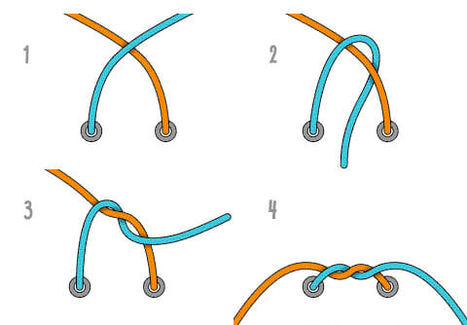

Потом освойте простой способ *фиксации бантиком*.

Поэтапный инструктаж:

1. Вытяните оба конца шнурка, возьмите их в руки. Начните сказку: «Жили-были два червячка: Бим и Бом».
2. Скрестите их между собой: «Пошли гулять?», «Пошли!»
3. Кончик одного шнурка вытащите вниз: «Червячки взялись за ручки. Идут и веселятся». (Помашите шнурками).
4. Стяните оба конца и сделайте петельки-ушки: «Встретились им зайчики Тима и Тема. Позвали они червячков в гости пить чай».
5. Перекрестите петельки: «Все берутся за ручки и бегут в норку».
6. Одну петельку пропускаем в получившуюся арку.
7. Потяните за концы в разные стороны, чтобы бантик затянулся. 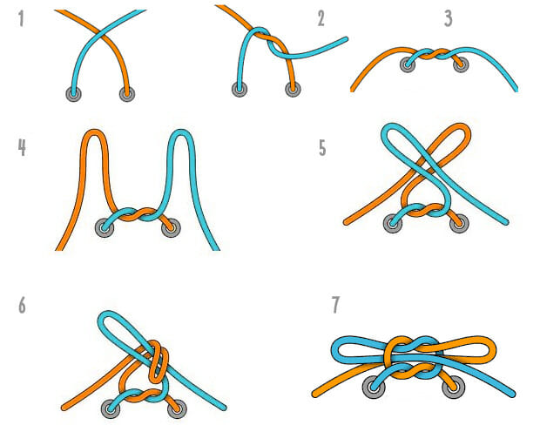

Второй способ *«С одной петелькой»*

Чтобы **научить ребёнка завязывать этот вид узла**, можно рассказать следующую сказку: «Зайчик, по имени Бом, считал, что он самый быстрый *(складываем из одного свободного конца****шнурка петельку****)*. Но другой зайчик, по имени Бим, решил обхитрить Бома. Он обежал вокруг него *(вторым свободным концом обводим первую петлю)* и первым оказался на финише *(вытягиваем вторую петлю из серединки и затягиваем узел)*».

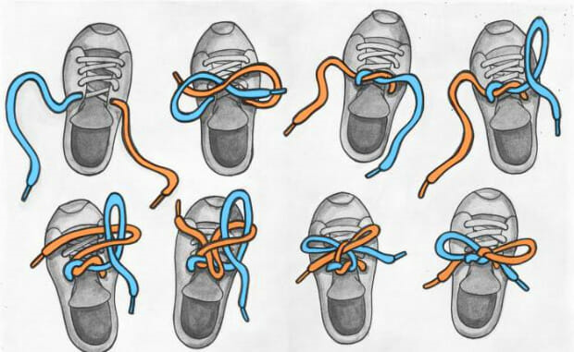

Посмотрите еще один интересный и модный сейчас способ завязывать шнурки.

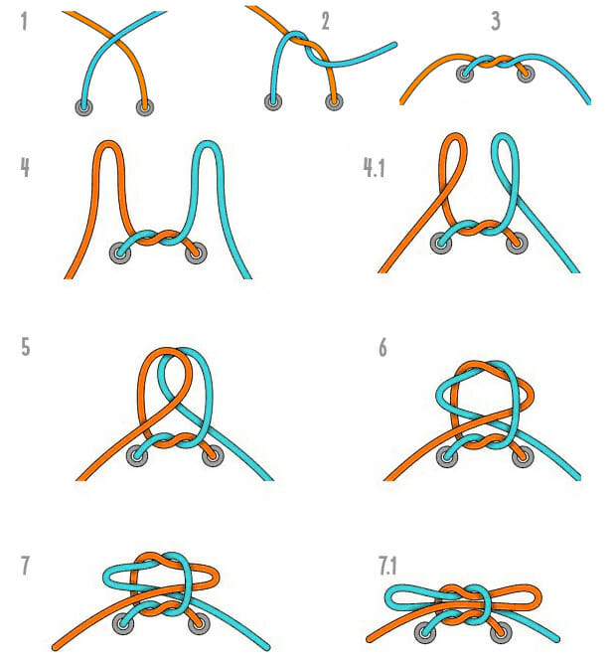

Третий способ *«Подражание»*

Чтобы быстро и просто **научить ребёнка завязывать шнурки**, хорошо бы показать, как это делается на собственном примере. Для этого мама или папа встают рядом с **ребёнком** и начинают вместе с ним **шнуровать ботинок**(каждый свой, проговаривая действия, которые малыш уже запомнил.

3-й шаг. Закрепляем полученный результат

Это наиболее эффективный метод обучения, потому что **ребёнку** не нужно сразу запоминать весь объём информации и он может сосредоточиться на одном действии. **Родитель** же сразу увидит тот момент, который трудно даётся ученику. После того, как малыш правильно воспроизведёт весь процесс **завязывания шнурков вместе с обучающим**, он должен попробовать повторить навык уже самостоятельно. Если **ребёнку** никак не даётся умение целиком, попробуйте начать с малых шагов. Можно взять верёвку потолще *(например, ленту для волос или яркий пояс)* и просто предложить **завязать на ней узел**, потом сделать бантик. После того, как малыш освоит это упражнение, переходите непосредственно к **шнурованию обуви**.

В обучении **ребёнка** могут помочь следующие советы:

Начинать обучение рекомендуется на крупных предметах. Это не обязательно должны быть **шнурки**, их вполне может заменить поясок от маминого халата. Освоив процесс **завязывания** узелка и бантика на пояске, **ребёнок** гораздо проще справится с ботинками. Помните, что *«повторение мать ученья»*. Настройтесь на то, что нужно будет показывать процесс **завязывания снова и снова**. При этом нужно постараться разбить процесс на этапы *(в этом очень помогут сказки или стишки)*.

Игры со **шнурками** -это самый лучший способ усвоения информации. А поэтому лучше всего учиться в процессе игры. Есть специальные **игрушки-шнуровки**. Это будет интересно, особенно малышам.

Если **ребёнок взялся сам завязывать шнурок**, то не нужно хватать его за руки, чтобы исправить ошибку. Постарайтесь обойтись словесными указаниями.

Занятия должны проходить в доброжелательной обстановке: даже если малыш не справляется, нельзя терять терпение, сердиться или называть **ребёнка неумехой**. А вот похвала очень поможет в процессе обучения. Но и тут перебарщивать не стоит.

Если **ребёнок завязал** кривой и непрочный бантик, похвалите его, но отметьте, что он вполне может сделать и лучше, если немного потренируется. Большие сложности с обучением возникают в тех семьях, где **ребёнок левша**, а мама и папа правши или наоборот. В этом случае желательно найти кого-то из родственников или знакомых, у которых *«ведущей»* является левая рука, чтобы он показал **ребёнку весь процесс**.

**Не допускайте эти ошибки**

* Если занятия с малышом будут регулярными, овладеть новым навыком он сможет уже через 1-2 недели. Если тренироваться раз в неделю, ребенок быстро забудет все, чему научился.
* Помогайте и советуйте только в том случае, если кроха требует помощи. Со временем он постепенно всему научится.
* Ругать и критиковать можно только, если вы намерены взрастить в ребенке букет комплексов, нарушить доверие и отбить желание к процессу обучения.
* Малыш нашел свой способ завязывать шнурки? Отлично, у него незаурядные творческие способности.
* Не настаивайте на своем методе, даже если вам он кажется более удобным. Не сравнивайте и не торопите малыша.
* Если ребенок горит желанием научиться, не откладывайте дело в долгий ящик. Выделите время и начните занятия.
* Не стремитесь показать все способы сразу: пусть кроха освоит хотя бы один, самый простой. Повторяйте каждый раз одни и те же действия, поясняющие слова, чтобы он не запутался.
* Если у малыша совсем ничего не получается, отложите занятия на некоторое время. Если он устал, прервите занятия.
* Отмечайте вместе успехи на каждом этапе, радуйтесь им.

Конечно, ребенок вполне может прожить, не умея зашнуровывать и развязывать собственный кроссовок, или постоянно носить обувь на липучке, которую проще застегивать. Психологи всего мира бьют тревогу: все больше детей с отставанием развития моторных навыков, а это значит, отстают и речь, и мышление. Чем больше умеет ребенок, тем лучше он ориентируется в школьной и обычной жизни.